С 1 сентября 2022 года в школах вступают в силу ФГОС третьего поколения. ФГОС третьего поколения определяют функциональную грамотность как способность решать учебные задачи и жизненные ситуации на основе сформированных предметных, метапредметных и универсальных способов деятельности. Иными словами, ученики должны понимать, как изучаемые предметы помогают найти профессию и место в жизни.

Требования современной жизни таковы, что каждый день наши дети сталкиваются с огромным количеством задач, которые необходимо решить рационально и самостоятельно. Поэтому и перед педагогами ставятся новые задачи: научить не только грамотно решать эти задачи, но и делать выводы, систематизировать накопленные знания, уметь самостоятельно добывать необходимую информацию. Отсюда одна из важнейших задач современной школы – формирование функционально грамотной личности, способной использовать все постоянно приобретаемые в течение жизни знания, умения и навыки для решения жизненных задач в различных сферах человеческой деятельности, общения и социальных отношений.

**Функциональная грамотность –** способность человека вступать в отношения с внешней средой и максимально быстро адаптироваться и функционировать в ней. Через игру и общение с одноклассниками ребенок получает новые знания, навыки использования их в повседневной жизни.

Для формирования функциональной грамотности используются такие педагогические технологии, как технология формирования правильной читательской деятельности; технология проектной деятельности; обучение на основе «учебных ситуаций»; уровневая дифференциация обучения; информационные и коммуникационные технологии; технология оценивания учебных достижений учащихся и др.

К введению функциональной грамотности мы готовились в течении всего учебного года. Все педагоги школы прошли курсы по функциональной грамотности, были организованы методические и обучающие семинары. Педагоги вместе с детьми разбирали задания по функциональной грамотности. Финалом этой работы стала школьная «Неделя финансовой грамотности», по результатам которой мы подготовили сборник открытых уроков

Рассмотрим индикаторы функциональной грамотности школьников и их показатели.

***Математическая грамотность*** – способность человека определять и понимать роль математики в мире, в котором он живёт.

*Приемы развития математической грамотности:*

1.Уровневая дифференциация обучения. Технология «Б и С». Это биоинформатика - биологическая среда и информационные возможности мозга. Синергетика - самоорганизация.

БиС-технология формирует способность мыслить неординарно, по-своему видеть проблемную ситуацию, выход из нее. Задания даются по трем уровням: НПС (низкий порог сложности), ППС (промежуточный порог сложности), ВПС (высокий порог сложности). К каждой теме создан свой ОСУД – алгоритм выполнения действий. (рис.1).

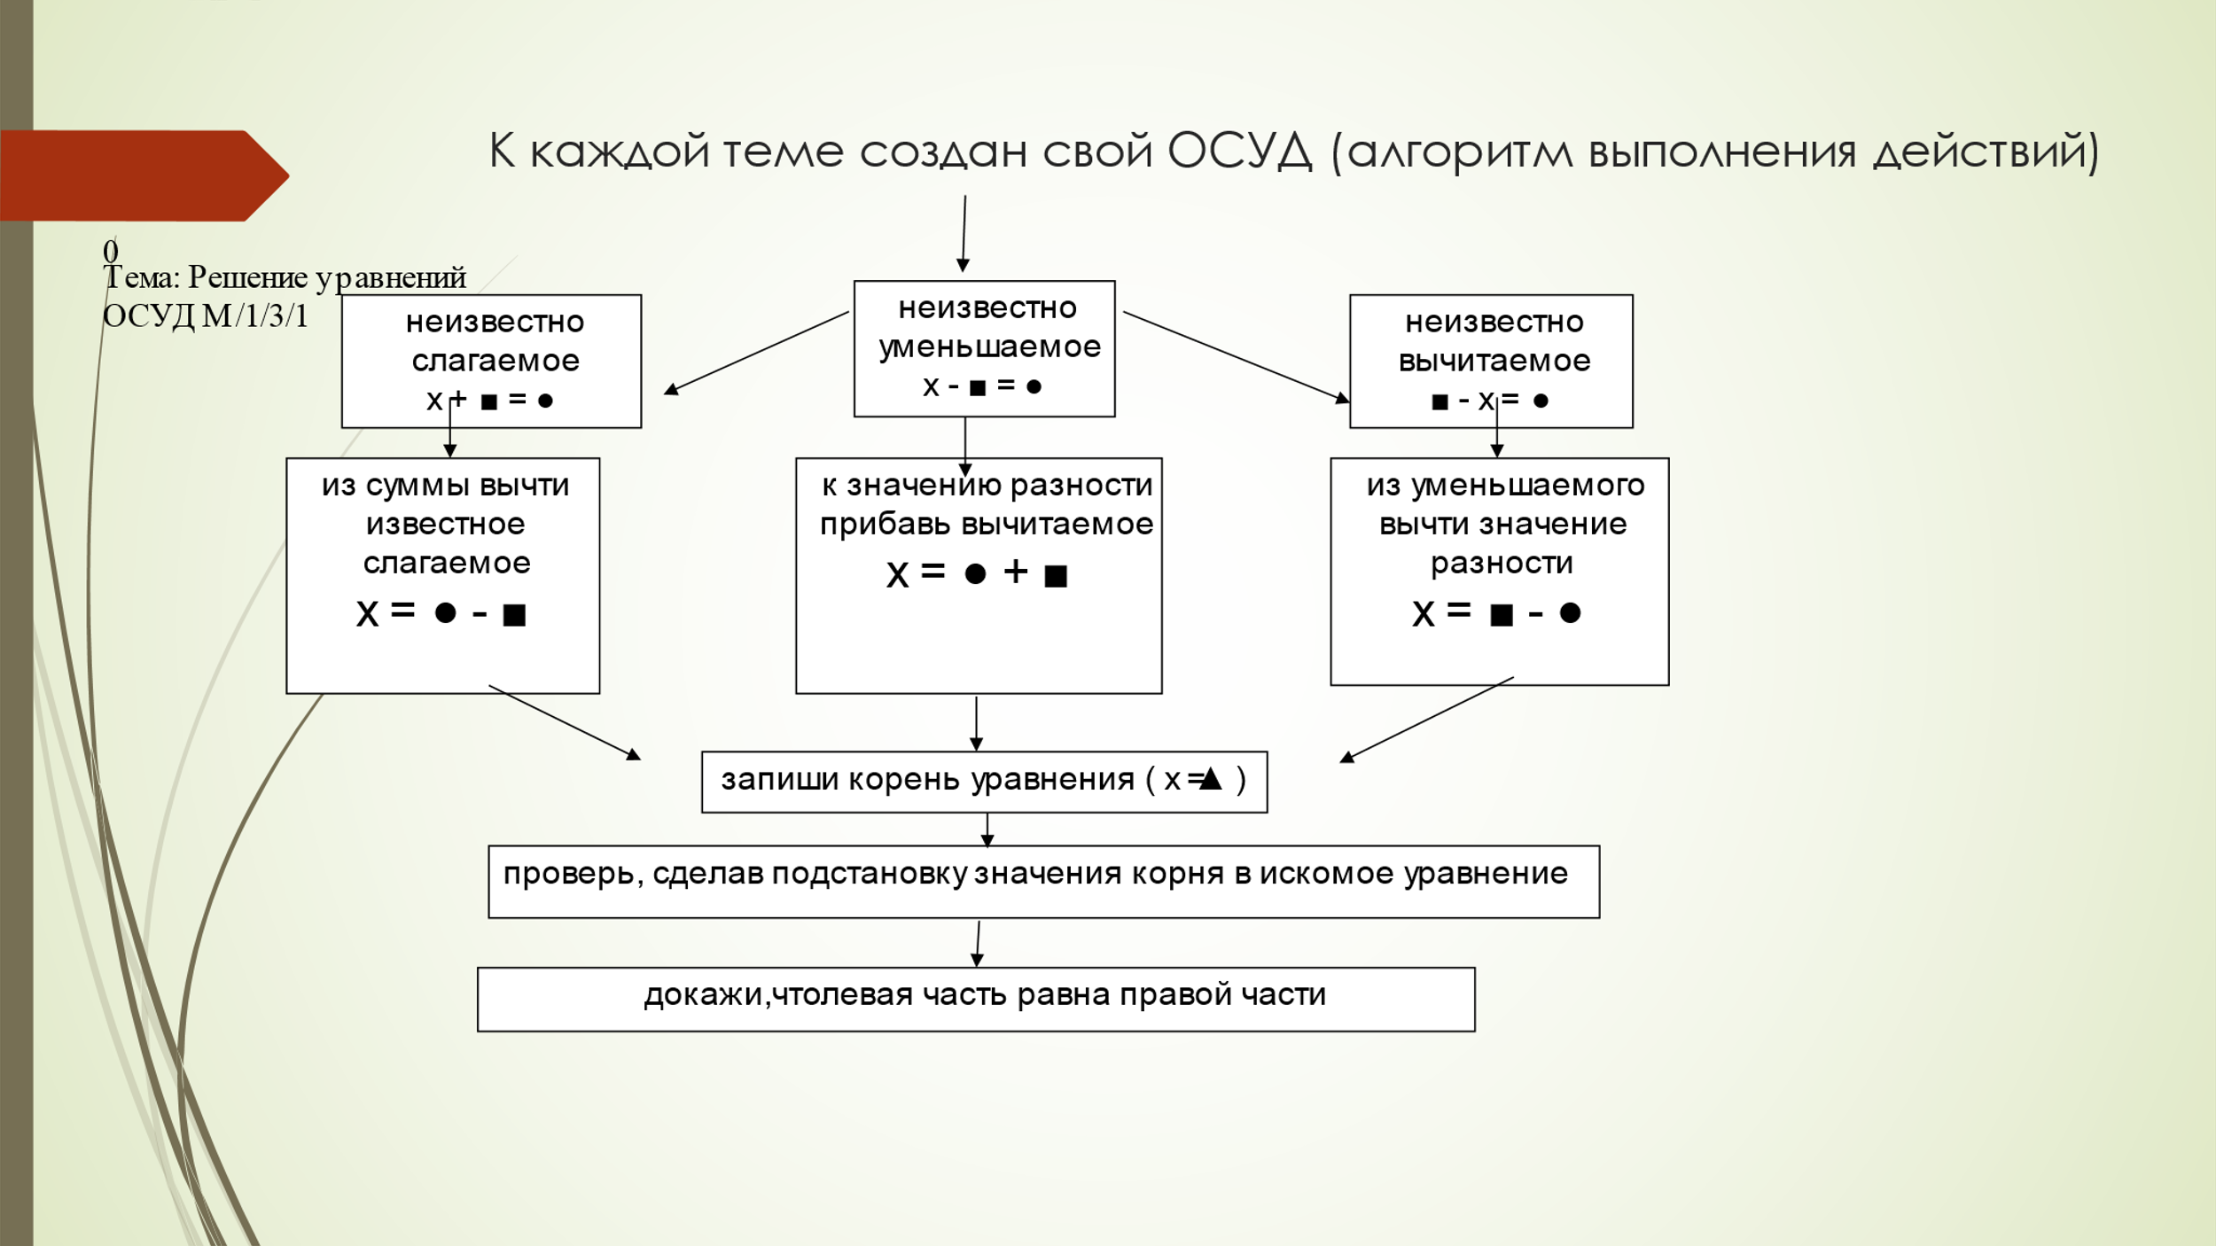

Рис. 1. ОСУД

2. Решение текстовых задач в 1-2 действия, связанных с бытовыми жизненными ситуациями (покупка, измерение, взвешивание и др.):

Такие задания мы уже встречаем на итоговой аттестации в 9 классе. Когда по описанию одной ситуации необходимо ответить на ряд практических вопросов.

Данный прием рассматривался на внеурочном занятии по математики 9 класса Шитовой Е.Б. «Жилищные вопросы»

Базовым навыком функциональной грамотности является **читательская грамотность**. Читательская грамотность – способность человека понимать и использовать тексты, размышлять о них и заниматься чтением для того, чтобы достигать своих целей, расширять свои знания и возможности, участвовать в социальной жизни. В современном обществе умение работать с информацией *(читать, прежде всего)* становится обязательным условием успешности. Основы функциональной грамотности закладываются в начальной школе, где идет интенсивное обучение различным видам речевой деятельности – письму и чтению, говорению и слушанию, работе с текстом.

*Приемы развития читательской грамотности:*

Проект «Чтение в радость».

Это проект поддержки и развития чтения, который состоит из нескольких взаимосвязанных программ и проектов, которые в свою очередь используют различные формы и методы работы по развитию читательских навыков детей.

Семенова С.А. предложила свое занятие по внеурочной деятельности в рамках курса « Академия правильного питания»

на тему: « Здоровая пища»

В 8 классе урок по литературе подготовила и провела Пахомова Н.Н. «Береги честь смолоду»

Ученики 6 класса вместе с Шишкиной С.Ф. учились извлекать информацию, представленную в разных формах: сплошной текст, несплошной текст (схема); владеть разными видами аудирования (ознакомительным, выборочным), перерабатывать и преобразовывать информацию из одной формы в другую.

***Естественнонаучная грамотность*** – способность человека осваивать и использовать естественнонаучные знания для распознания и постановки вопросов, для освоения новых знаний и умения использовать их в дальнейшей жизни.

*Приемы развития естественнонаучной грамотности:*

1. Прием «Проблемная ситуация»

Данный прием побуждает ребенка самостоятельно искать выход из затруднения.

2. Приём «Хорошо - плохо».

Формирует:

* познавательные умения;
* умение находить положительные и отрицательные стороны в любом объекте, ситуации;
* умение разрешать противоречия;
* умение оценивать объект, ситуацию с разных позиций.

3.Технология проектной деятельности;

4. Прием «Ключевые слова». Умение работать с информацией.

Приём «Ключевые слова» можно использовать как для индивидуальной, так и для групповой работы.

В рамках этого приема прошла интеллектуальная игра «На перекрестке естественных наук», которую провела Коротина О.В.

***Компьютерная и информационная грамотность –*** это навык использования цифровых инструментов в формировании функциональной грамотности школьников.

Большую популярность среди учащихся и учителей нашей школы имеет онлайн-платформа «Учи.ру». На данной платформе в интерактивной форме учащиеся могут закрепить знания по изученным темам, также у школьников есть возможность поучаствовать в образовательных марафонах, олимпиадах в онлайн-режиме.

**Финансовая грамотность** — сочетание осведомленности, знаний, навыков, установок и поведения, связанных с финансами и необходимых для принятия разумных финансовых решений, а также достижения личного финансового благополучия.

Обучение финансовой грамотности проходило на занятиях по обществознанию «Бюджет семьи» (Чеколодкова Ю.Н.) и внеклассном мероприятии «Основы финансовой грамотности» (Малинова Г.В.)

**Креативное мышление** – это умение творчески подойти к решению рутинной задачи. Творческое мышление немыслимо без воображения.

С одним из способов развития креативного мышления познакомила Серякова О.П. в проекте «Комната моей мечты»

На основании сказанного выше можно создать формулу успеха, которая позволит сформировать у учащихся качества, необходимые для полноценного функционирования в современном обществе:

**функциональная грамотность = усвоение + применение на практике»**